系统使用说明

**目 录**

1 服务器部分 1

1.1 初步分析 1

1.2 数据库建立 3

2 建立连接部分 4

2.1 服务器端文件 4

2.2 安卓端volley框架包 4

2.3 连接说明 5

3 安卓客户端部分 6

3.1 录入信息 6

3.2 所有信息 10

3.3 查询信息 11

# 服务器部分

* 1. 初步分析

服务器软件使用的是phpstudy2016，phpstudy是一个PHP调试环境的程序集成包，该应用集成了最新的Apache、PHP、MySQL、phpMyAdmin、ZendOptimizer，用户安装后无需配置即可使用。

使用时，要将phpstudy2016启动，确保Apache和MySQL正常运行。另外，需要在“其他选项菜单”中“phpStudy设置”选项里面，勾选“允许目录列表”（注意：该项如果不勾选则访问不了PHP操作文件），另外一般还要修改一下“phpStudy设置”选项里面的“端口常规设置”的httpd端口号和MySQL设置的字符集，我们修改后的端口号为8020，字符集为UTF-8。

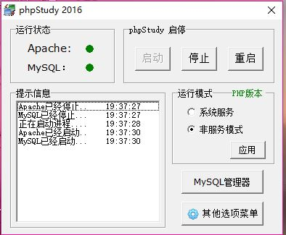

图1 phpstudy2016运行界面

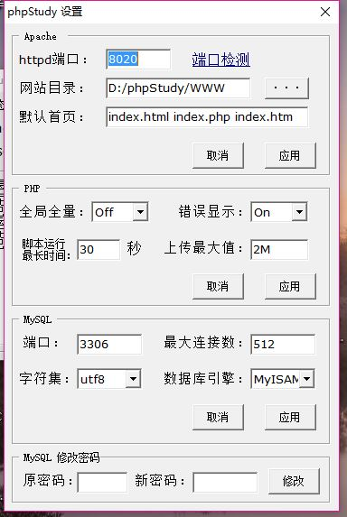

图2 端口设置界面

* 1. 数据库建立

点击“其他选项菜单”，选中“Myhomepage”，点击进入localhost界面，点击“phpMyAdmin”，输入账号密码，初始账号和密码都为“root”。进入后建立数据库和数据库表。我们小组建立的数据库名为user，数据库表为user_mes,数据库表中含有id（主键，自增），shape，company，product_num，username，phone_num，userange等7个属性项。之后，便可以在数据表中插入信息，搜索信息。

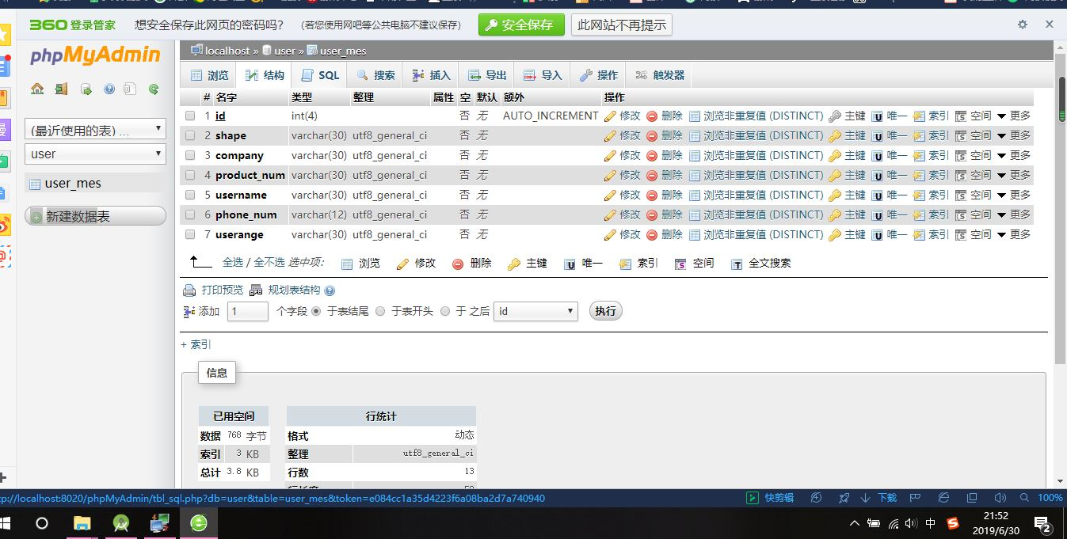

图3 数据库信息界面

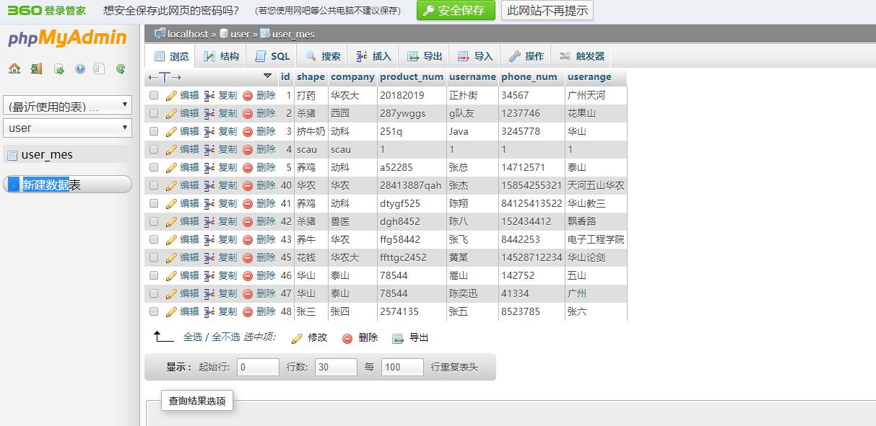

图4 数据表信息界面

# 建立连接部分

* 1. 服务器端文件

用PHP程序文件与数据库建立连接，进行查询，插入和查找操作。建立的文件有：

（1）查询所有信息:showall.php

（2）插入信息:addinfo.php

（3）查找信息:searchbyshape.php

searchbycompany.php

searchbyuserrang.php

以上php文件放在phpstudy2016安装目录下的WWW文件夹。如果要更改连接的数据库和数据表，要在以上php文件里面修改相关信息。

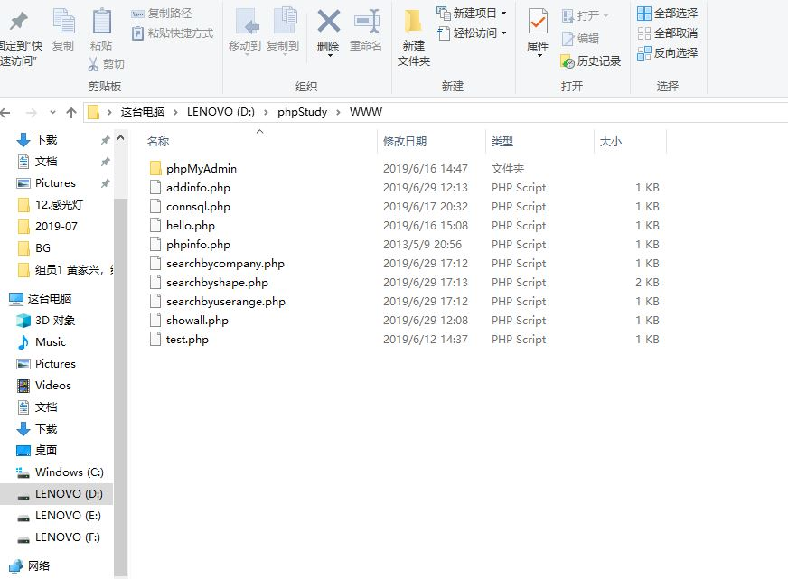

图5 WWW文件夹

* 1. 安卓端volley框架包

在安卓端采用volley框架进行通信，将volley.jar包放在app里面的libs文件夹，然后选中volley.jar包右键弹出菜单选中“Load/UnLoad Modules”，载入jar包到项目中。然后在Android Manifest.xml里添加网络权限。

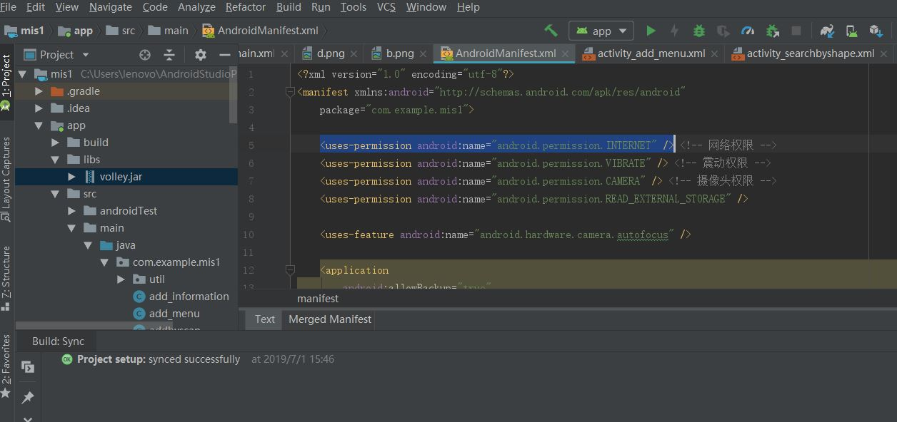

图6 volley包的配置

* 1. 连接说明

由于没有申请云服务器，所以实际上建立的服务器与安卓客户端通信是局域网通信，这就要求手机和电脑必须在同一个局域网（能实现连接服务器的关键）。简单来说就是，手机和电脑连接同一个WiFi。

更改WiFi后需要对android源码中的URL网址进行修改。例如，在安卓源码Java文件add_information.java中有语句：

StringRequest

stringRequest=new StringRequest("http://192.168.43.224:8020/addinfo.php?shape="+shape1+"&&company="+company1+"&&product_num="+productnum1+"" +

"&&username="+usename1+"&&phone_num="+phonenum1+"&&userange="+userange1, new Response.Listener<String>()

在上面的语句中192.168.43.224即为我们所建立的局域网地址，连接其他WiFi时要打开电脑自带的cmd.exe程序，输入“ipconfig”,找到无线适配器的IPV4地址，替换192.168.43.224。

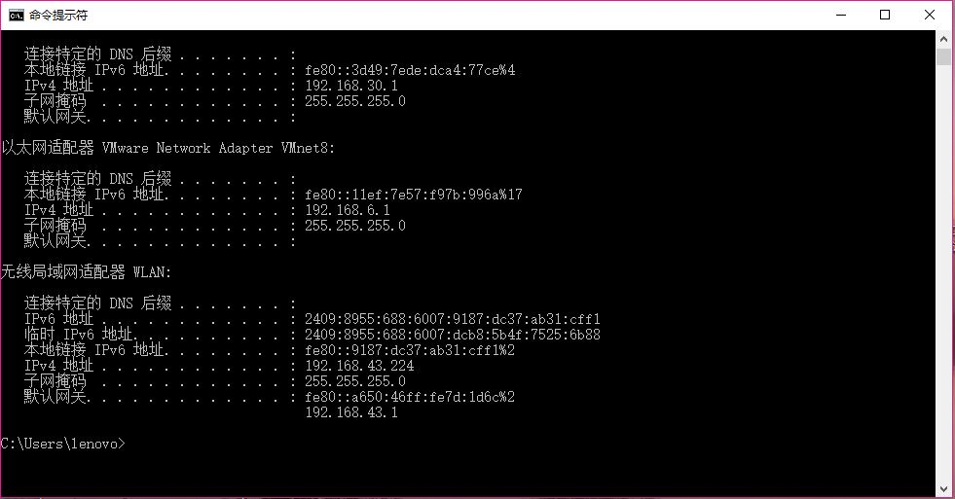

图7 cmd界面

# 安卓客户端部分

* 1. 录入信息
     1. 填表录入

在Android程序主界面中点击“填表录入”，进入信息录入界面，信息输入完后，点击“添加”，添加成功会在页面底部显示“add success”。这个功能的实现在服务器端依靠addinfo.php这个文件。

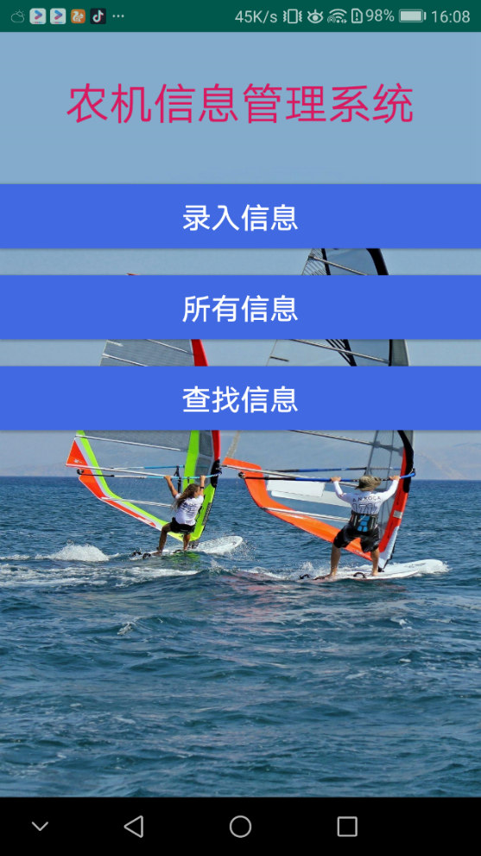

图8 程序主界面

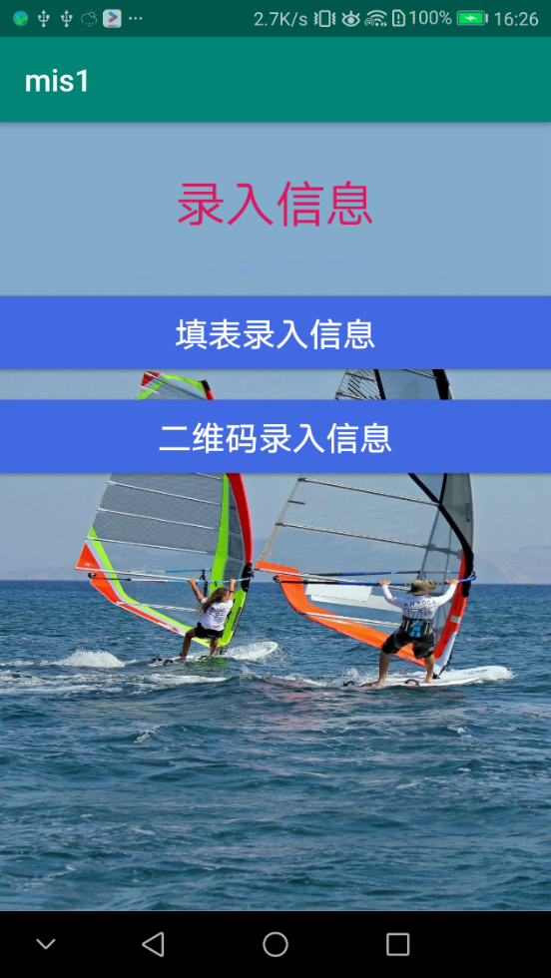

图9 录入方式选择界面

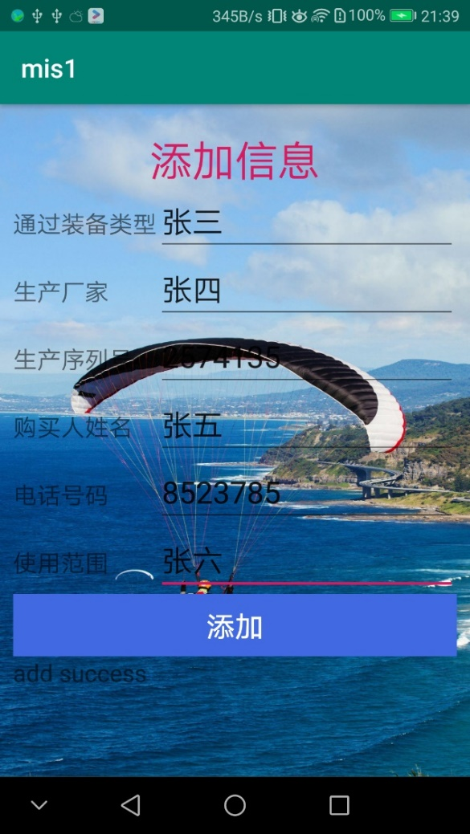

图10 填表录入

* + 1. 二维码录入

二维码录入功能的实现依靠安卓端的zxing-lib这个工具包，该工具包可以帮助实现在线二维码扫描、相册中选取图片扫描和输入信息生成二维码功能。要实现录入，要将扫描到的二维码信息进行截取，截取完成后通过赋值实现与填表录入类似的方式进行录入。这个功能的实现在服务器端依靠addinfo.php这个文件。

具体操作是：点击“开始扫描”,扫描到结果后，点击“添加”。二维码生成，输入结束后，点击“生成二维码”。

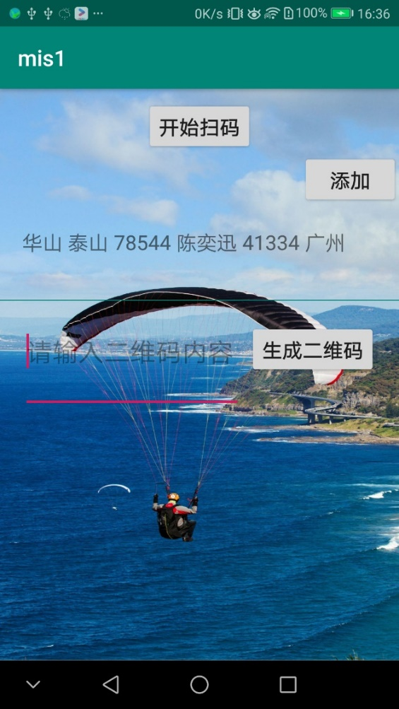

图11 二维码录入

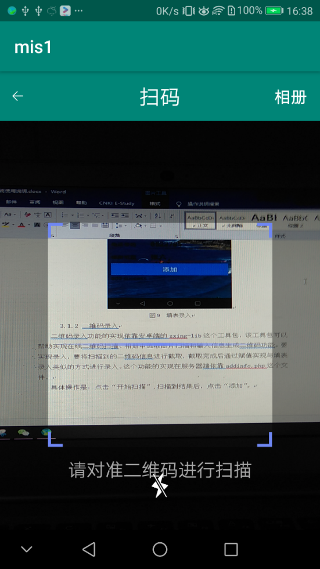

图12 二维码扫描

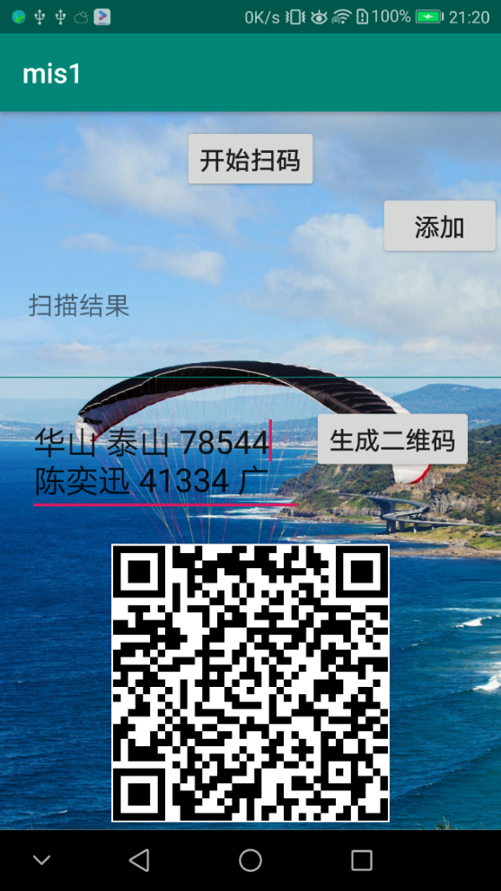

图13 生成二维码

* 1. 所有信息

该功能要实现的时以列表的方式展示录入的信息，该功能的实现在服务器端依靠showall.php程序文件。具体操作是：在主界面中点击“所有信息”。

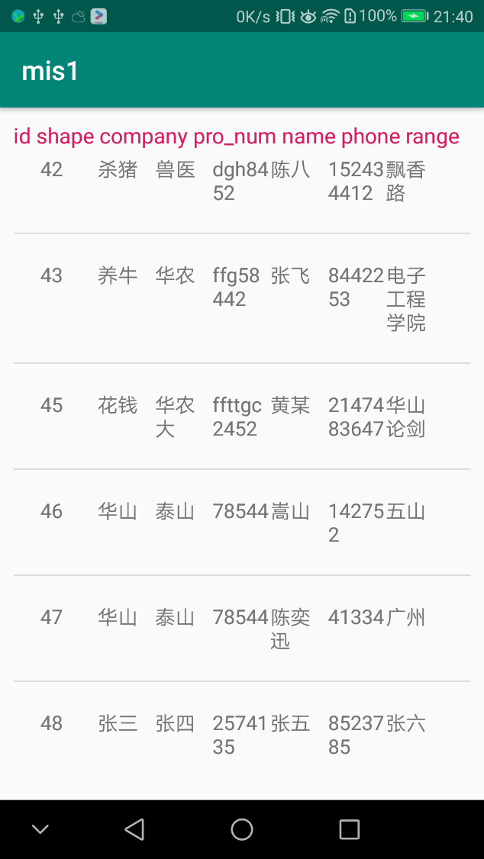

图14 展示所有信息

* 1. 查询信息
     1. 通过装备类型查询

该功能实现通过装备类型查找数据库中相关的信息，该功能的实现在服务器端依靠searchbyshape.php程序文件。具体操作：主界面中点击“查找信息”，次界面中点击“通过装备类型”，输入完信息后点击“查找”。查询成功会在当前界面显示查询到信息的json语句，如果数据库中没有该信息则显示“no data”。

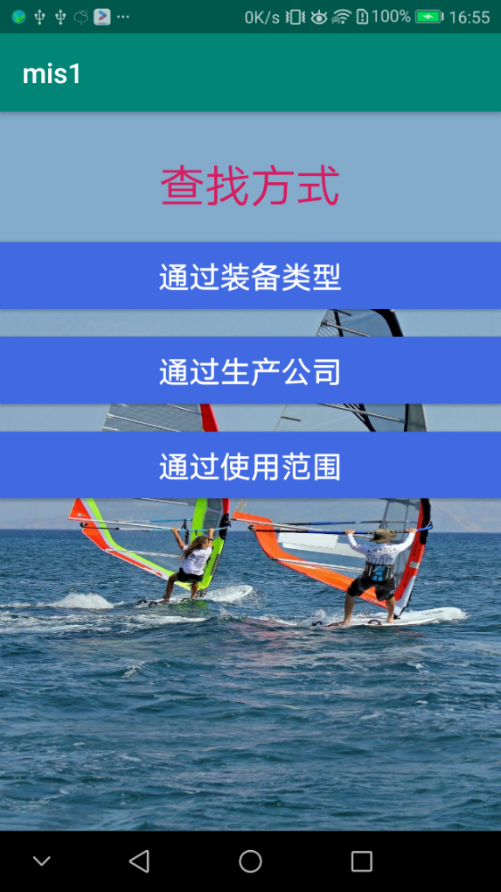

图15 次界面

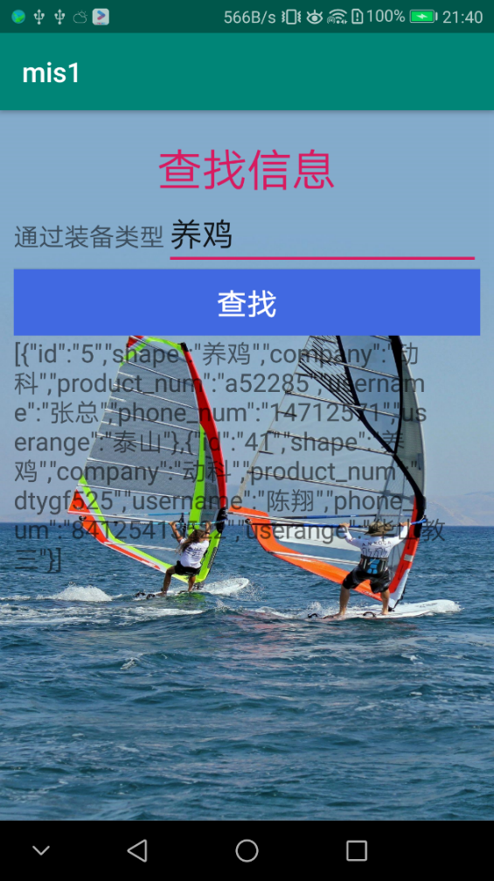

图16 通过装备类型

* + 1. 通过生产公司查询

该功能实现通过装备类型查找数据库中相关的信息，该功能的实现在服务器端依靠searchbycompany.php程序文件。具体操作：主界面中点击“查找信息”，次界面中点击“通过生产公司”，输入完信息后点击“查找”。查询成功会在当前界面显示查询到信息的json语句，如果数据库中没有该信息则显示“no data”。

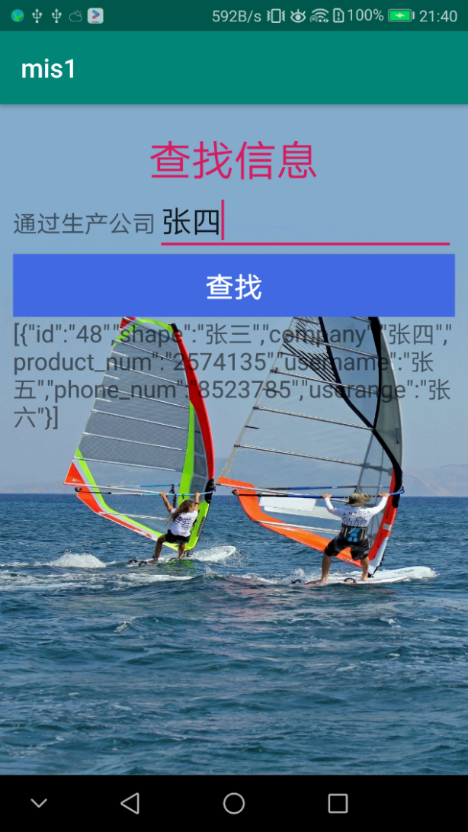

图17 通过生产公司

* + 1. 通过使用范围查询

该功能实现通过装备类型查找数据库中相关的信息，该功能的实现在服务器端依靠searchbyuserange.php程序文件。具体操作：主界面中点击“查找信息”，次界面中点击“通过使用范围”，输入完信息后点击“查找”。查询成功会在当前界面显示查询到信息的json语句，如果数据库中没有该信息则显示“no data”。

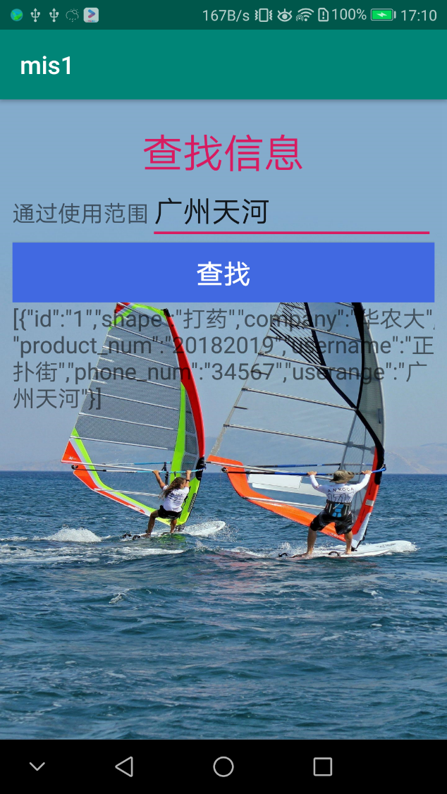

图18 通过使用范围